EL RIUET DE COMA-RUGA….SI,SI…TENIM RIU!!!
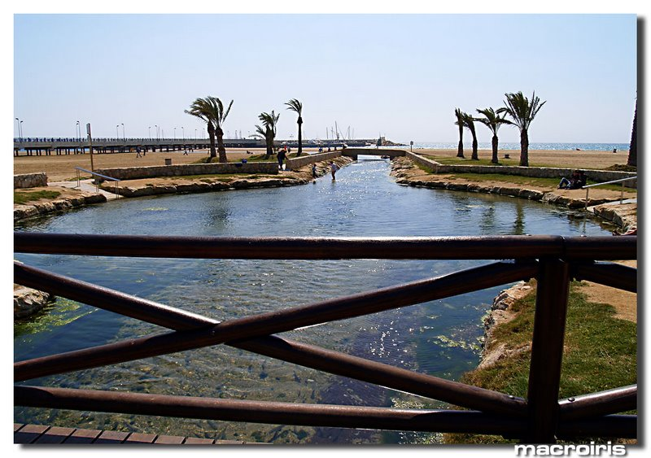

LA PLACA QUE HO CONFIRMA….

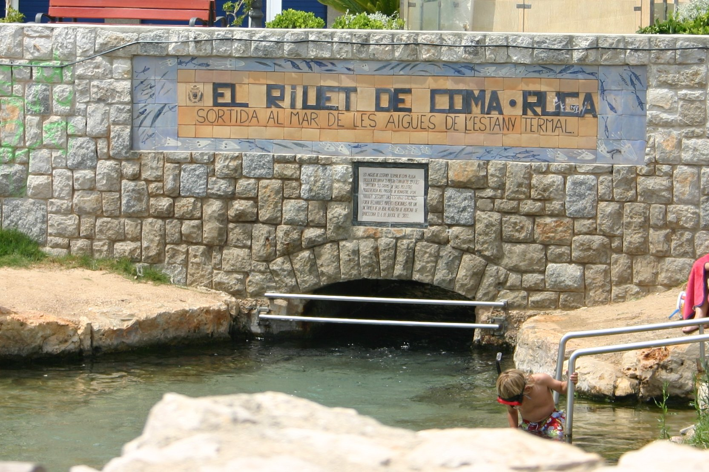

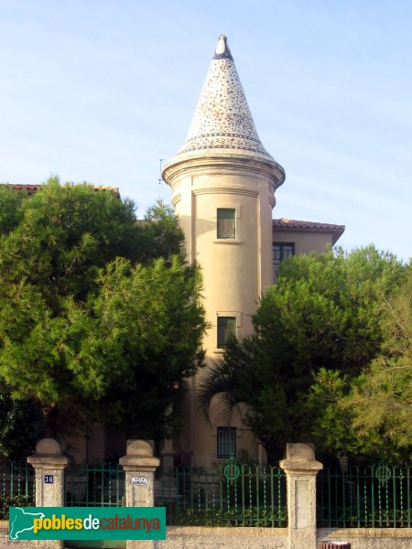

LA CASA MÉS BONICA DEL PASSEIG…TOTHOM LA CONEIX COM LA CASA DE LA PUNXA!!!Heu vist quina punxa més bonica té?

L´ESTANY DE COMA-RUGA…AMB MOLTS PEIXOS….CARPES, LLISES..

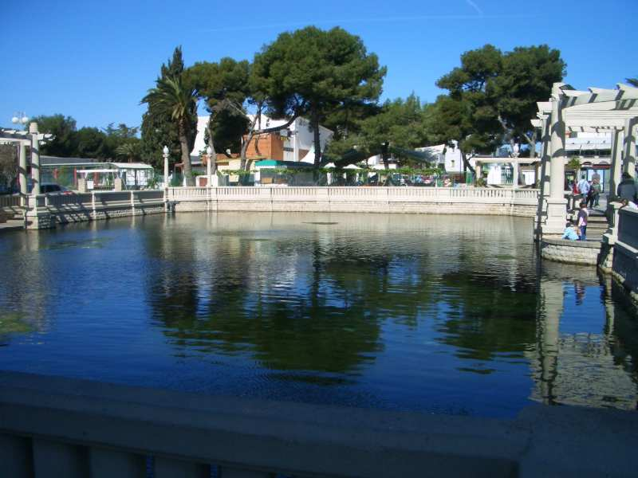

LA PLATJA…SEMBLA EL CARIB…PERÒ ÉS COMA-RUGA

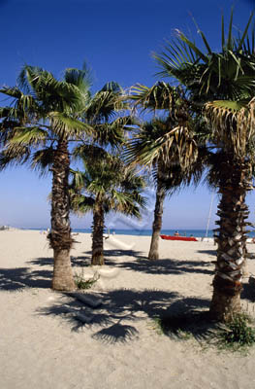

OI QUE TENIU GANES DE VISITAR-NOS!!!????

